МИНОБРНАУКИ РОССИИ  Федеральное государственное бюджетное образовательное учреждение  высшего образования  «Горно-Алтайский государственный университет»  (ФГБОУ ВО ГАГУ, Горно-Алтайский государственный университет)  ПОЛОЖЕНИЕ  01.09.2022 № 01-27-11  о порядке освоения элективных и факультативных  дисциплин  в Горно-Алтайском государственном университете | УТВЕРЖДЕНО  Ученым советом ФГБОУ ВО ГАГУ  01 февраля 2018г.  Изменения внесены на Ученом совете 30 августа 2018г., 23 декабря 2021 г., 01 сентября 2022 г.

1 Общие положения
1.1 Настоящее Положение устанавливает единые требования к организации и порядку освоения элективных и факультативных дисциплин в федеральном государственном бюджетном образовательном учреждении высшего образования «Горно-Алтайский государственный университет» (далее - Университет).
1.2 Положение разработано в соответствии с Федеральным законом № 273-ФЗ «Об образовании в Российской Федерации», приказом Министерства науки и высшего образования Российской Федерации от 06.04.2021 № 245 «Об утверждении Порядка организации и осуществления образовательной деятельности по образовательным программам высшего образования – программам бакалавриата, программам специалитета, программам магистратуры», Методическими рекомендациями по организации образовательного процесса для обучения инвалидов и лиц с ограниченными возможностями здоровья в образовательных организациях высшего образования, в том числе оснащенности образовательного процесса, утвержденными Министерством образования и науки Российской Федерации 08.04.2014, № АК-44/05вн, Уставом федерального государственного бюджетного образовательного учреждения высшего образования «Горно-Алтайский государственный университет», утвержденным приказом Министерства науки и высшего образования Российской Федерации от 27.12.2018 г. №1309 (далее – Устав ГАГУ).
1.3 Положение разработано с целью:
- обеспечения активного личного участия студентов в формировании своей индивидуальной образовательной траектории в освоении образовательных программ бакалавриата, специалитета и магистратуры в соответствии с образовательными потребностями;
- установления единого порядка выбора студентами элективных и факультативных дисциплин в Университете в процессе освоения образовательных программ, реализующих федеральные государственные образовательные стандарты высшего образования (далее ФГОС).
1.4 При реализации образовательной программы Университет обеспечивает обучающимся возможность освоения факультативных (необязательных для изучения при освоении образовательной программы) и элективных (избираемых в обязательном порядке) дисциплин (модулей) в порядке, установленном данным Положением.
Элективные и факультативные дисциплины (модули) включаются в вариативную часть / часть, формируемую участниками образовательных отношений, основной образовательной программы высшего образования (далее – ОПОП).
1.5 Элективными называются учебные дисциплины (модули), которые являются необходимой частью ОПОП и предлагаются студентам на выбор. Элективные дисциплины обеспечивают активное личное участие студентов в формировании своей индивидуальной образовательной траектории в освоении ОПОП бакалавриата, специалитета, магистратуры в соответствии с образовательными потребностями обучающегося. Студентам-инвалидам и лицам с ограниченными возможностями здоровья для освоения элективных дисциплин создаются специальные условия (при необходимости).
Избранные студентами элективные дисциплины (модули) являются обязательными для освоения.
1.6 Факультативными называются учебные дисциплины, которые устанавливаются Университетом дополнительно в ОПОП и являются необязательными для изучения студентами.
Факультативные дисциплины (факультативы) призваны углублять и расширять научные и прикладные знания студентов в соответствии с их потребностями, приобщать их к исследовательской деятельности, создавать условия для самоопределения личности и ее самореализации; обеспечивать коррекцию пробелов в знаниях и умениях. Факультативы являются одной из гибких форм отражения в профессиональном образовании современных достижений науки, техники и культуры; они позволяют вносить дополнения в содержание ОПОП.
Факультативные дисциплины (модули) в объём (годовой объём) ОПОП не включаются.

2 Порядок выбора студентами элективных дисциплин (модулей)
2.1 Выбор студентами конкретных дисциплин (модулей) из перечня дисциплин(модулей), предусмотренных учебным планом (далее - УП) в качестве элективных дисциплин (модулей), происходит в соответствии с установленной процедурой и в установленные сроки.
2.2 Выбор учебных дисциплин (модулей) проводится студентами добровольно в соответствии с индивидуальными образовательными потребностями.
2.3 Право выбора предоставляется всем студентам независимо от наличия у них академических задолженностей.
2.4 Количество учебных дисциплин (модулей), выбираемых студентами на очередной учебный год, и их общая трудоёмкость определяются в соответствии с УП.
2.5 Процесс выбора учебных дисциплин (модулей) осуществляется после ознакомления студентов с УП и содержанием рабочих программ по дисциплинам (модулей) в обязательном порядке.
2.6 Ответственными за организацию работы со студентами по выбору элективных дисциплин (модулей) являются деканы факультетов и директор института.
2.7 Деканаты факультетов, дирекция института совместно с выпускающими кафедрами организуют:
- информирование студентов о порядке освоения образовательных программ, о процедуре выбора и записи на элективные дисциплины(модули);
- ознакомление студентов с аннотированным содержанием предлагаемых элективных дисциплин (модулей) с указанием преподавателей, ведущих данные дисциплины, их должностей, учёных степеней и званий;
- консультирование студентов по вопросам выбора дисциплин(модулей), оперативную информационную поддержку процедуры выбора;
- формирование студенческих групп для изучения элективных дисциплин(модулей).
2.8 Организацию и планирование обучения студентов при изучении элективных дисциплин (модулей) осуществляет учебно-методическое управление.
2.9 Студенты очной формы обучения записываются на элективные дисциплины (модули) в первую неделю ноября, студенты заочной формы обучения – в течение первой недели первой сессии.
2.10 Запись на элективные дисциплины осуществляется обучающимся в личном кабинете Moodle. У каждого обучающегося формируется индивидуальное меню выбора элективных и факультативных дисциплин (Приложение 1).
Данные о выборе обучающихся обрабатываются доцентом, ответственным за организацию учебной работы на факультете/в институте (далее – доцент по УР). Списки студентов, записавшихся на дисциплину, оформляются согласно приложению 2 и хранятся в деканате (дирекции) до момента отчисления студентов из Университета.
2.11 Элективные дисциплины (модули) могут быть двух типов: 1) дисциплины (модули), контингент для обучения в которых формируется по межфакультетскому принципу, т.е. контингент формируется из студентов различных направлений и факультетов (института), 2) дисциплины (модули), контингент для обучения в которых формируется из студентов одного направления, одного или нескольких родственных профилей одного и того же курса.
2.12 Перечень элективных дисциплин (модулей) первого типа формируется учебно-методическим управлением (далее- УМУ), утверждается проректором по УР. Изменения и дополнения вносятся в перечень на основании представлений кафедр Университета и рабочих программ дисциплин, предлагаемых для включения, ежегодно не позднее 15 сентября.
2.13 Для бакалавров и специалистов количество студентов в учебной группе первого типа, формируемой для изучения элективных дисциплин(модулей), устанавливается от 15 человек, при этом общее количество учебных групп в целом по Университету не может превышать ранее установленного.
2.14 Для бакалавров и специалистов количество студентов в учебной группе второго типа, формируемой для изучения элективных дисциплин(модулей), устанавливается от 10, для магистратуры – от 7 человек, при этом общее количество учебных групп в рамках одного направления подготовки не может превышать ранее установленного.
2.15 В случае, если число обучающихся, записавшихся на освоение элективной дисциплины, меньше минимального установленного значения, то дисциплина, как правило, не реализуется. В исключительных случаях решение о реализации дисциплины принимает проректор по учебной работе.
Обучающимся, выбравшим нереализуемые элективные дисциплины, посредством уведомления в личном кабинете Moodle отправляется информация о необходимости повторного выбора.
В случае отсутствия связи с обучающимися в течение 1 рабочего дня после отправки уведомления, их распределение на свободные места в группы для изучения элективных дисциплин происходит без согласования.
Обучающиеся, не осуществившие выбор элективных дисциплин в установленный срок, распределяются решением декана факультета или директора института на свободные места в группы для изучения элективных дисциплин с учётом количества студентов в сформированных группах без согласования.
2.16 После распределения студентов на элективные дисциплины (модули) и формирования соответствующих групп деканаты факультетов и дирекция института до 20 ноября текущего года представляют в УМУ сводные списки по элективным дисциплинам первого типа (Приложение 3) и сводные списки по элективным дисциплинам второго типа (Приложение 4) для осуществления расчёта учебной нагрузки преподавателей и составления расписания занятий на следующий семестр / учебный год.
2.17 До 1 декабря начальником УМУ вносятся изменения в расчеты учебной нагрузки кафедр, реализующих выбранные студентами дисциплины, на 2 семестр (по очной форме обучения). Базовое расписание на 2 семестр планируется в соответствии с фактическим выбором дисциплин (модулей) студентами 1 курса. Изменения в расчет учебной нагрузки кафедры по заочной форме вносятся в течение 10 дней со дня начала первой сессии.
2.18 Изучение дисциплин (модулей), на которые студенты записались или были записаны согласно пп. 2.10-2.12 настоящего Положения, становится для них обязательным.
2.19 В текущем году изменения в перечень элективных дисциплин (модулей), как правило, не вносятся. В исключительных случаях по письменному мотивированному заявлению студента решением деканата факультета, дирекции института студенту может быть дано право внести изменения в запись на элективные дисциплины (модули) после окончания сроков записи, установленных настоящим Положением.

3 Порядок организации занятий по факультативным дисциплинам
3.1 Наименования рекомендуемых обучающимся факультативных дисциплин, их трудоемкость, форма аттестации содержатся в УП направлений подготовки (специальностей).
3.2 Контактная работа обучающихся с преподавателем по факультативным дисциплинам может проводиться в форме лекционных, семинарских или практических занятий, групповых или индивидуальных консультаций, а также аттестационных испытаний промежуточной аттестации обучающихся в соответствии с утвержденным УП. Количество аттестаций по факультативным дисциплинам в течение учебного года не входит в общее количество зачетов.
3.3 Факультативные дисциплины, по которым обучающийся был аттестован, вносятся в приложение к диплому о высшем образовании по личному заявлению обучающегося.
3.4 Для реализации факультативных дисциплин обязательным условием является наличие утвержденной рабочей программы в соответствии с требованиями, установленными в Университете.
3.5 Формирование групп обучающихся для изучения факультативных дисциплин осуществляется кафедрами, реализующими эти дисциплины. Сроки и порядок записи на изучение факультативных дисциплин аналогичны срокам и порядку записи на элективные дисциплины за исключением п.2.13.

4 Порядок выбора элективных дисциплин обучающимися инвалидами и лицами с ограниченными возможностями здоровья
4.1 При обеспечении инклюзивного образования инвалидов и лиц с ограниченными возможностями здоровья (далее вместе – лица (обучающиеся) с ОВЗ) в перечень элективных дисциплин могут включаться специализированные адаптационные дисциплины.
4.2 Цель введения указанных дисциплин – дополнительная индивидуализированная коррекция нарушений учебных и коммуникативных умений, профессиональной и социальной адаптации на этапе высшего образования. Это могут быть дисциплины социально-гуманитарного назначения, профессионализирующего профиля, а также для коррекции коммуникативных умений, в том числе, путем освоения специальной информационно-компенсаторной техники приема-передачи учебной информации.
4.3 Набор указанных дисциплин деканат или дирекция определяет совместно с выпускающей кафедрой, исходя из конкретной ситуации и индивидуальных потребностей, обучающихся с ОВЗ. При необходимости, в определении адаптационных дисциплин принимают участие сотрудники Центра социально-психологической помощи и кафедр соответствующего профиля.
4.4 На основании принятого деканатом соответствующего факультета или дирекции института перечня адаптационных дисциплин в действующий УП направления (специальности) вносятся изменения, которые утверждаются Ученым советом Университета.
4.5 Процесс записи обучающихся с ОВЗ на элективные дисциплины осуществляется в соответствии с п. 2.9-2.14 настоящего Положения.
4.6 Списки сформированных групп обучающихся с ОВЗ деканаты (дирекция) представляют в учебно-методическое управление в соответствии с п. 2.17 настоящего Положения.
4.7 Настоящее Положение размещается в сети Интернет на официальном сайте Университета и в деканатах (дирекции) на информационных стендах в целях обеспечения его открытости и доступности.

ПРИЛОЖЕНИЕ 1

Индивидуальное меню выбора элективных и факультативных дисциплин
в личном кабинете Moodle

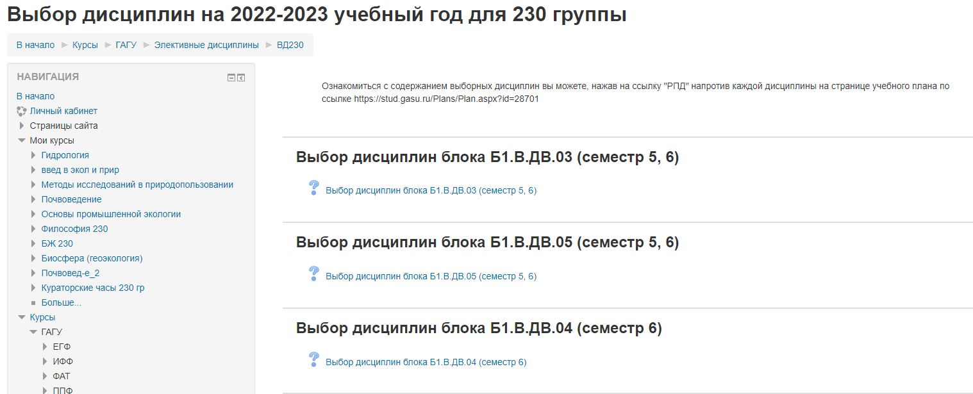

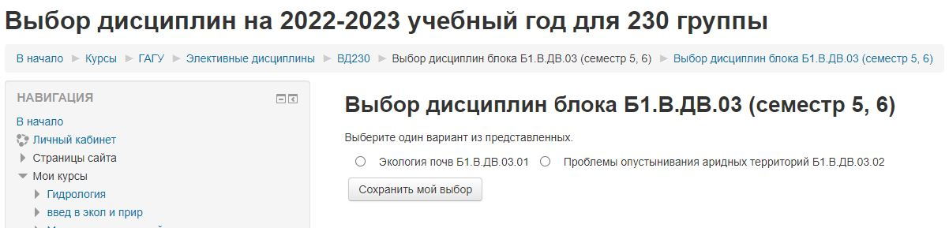

ПРИЛОЖЕНИЕ 2
(обязательное)

СПИСОК
студентов _______________________________ факультета/института,
записавшихся на изучение элективной/факультативной дисциплины
__________________________________________________________
^{(наименование дисциплины)}
___________________________________________________________
(код, наименование образовательной программы)
в ______________________ учебном году

№  п/п | Фамилия, имя, отчество  (полностью) | Номер группы | Основание
1
2
3
4
5
6
7
8
9
10
11
12
13
14
15
16
17
18
19
20
21
22
23
24
25
Декан/Директор ________ _______ ____________
наименование
факультета/института подпись ФИО

ПРИЛОЖЕНИЕ 3
(обязательное для элективных дисциплин первого типа)

СПИСОК
элективных/факультативных
дисциплин ________ курса направлений (специальностей)*,
___________________________________________________________
(код, наименование направления подготовки / специальности и уровня подготовки)
для изучения в 20__ / 20 __ учебном году

№  п.п. | Наименование  элективной/факультативной дисциплины | Номер группы | Количество студентов
1
2
3
4

Декан/Директор ________ _______ ____________
наименование
факультета/института подпись ФИО

*Перечисляются все направления подготовки, специальности соответствующего курса

ПРИЛОЖЕНИЕ 4
(обязательное для элективных дисциплин второго типа)

СПИСОК
элективных/факультативных
дисциплин ________ курса направлений (специальностей)*,
___________________________________________________________
(код, наименование направления подготовки / специальности и уровня подготовки)
для изучения в 20__ / 20 __ учебном году

№  п.п. | Наименование  элективной/факультативной дисциплины | Номер группы | Количество студентов
1
2
3
4

Декан/Директор ________ _______ ____________
наименование
факультета/института подпись ФИО

*Перечисляются все направления подготовки, специальности соответствующего курса

